Project: IoT – raam vervanging op MS08

Klant: Olivier Raemaekers

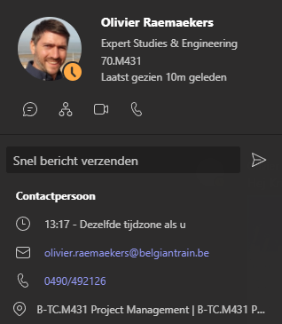

Acties

In BeeTree

* Definieer ‘artikel’ MS08 - contact: Tom de Gols
* Definieer sub artikel
* Actielijst opmaken ahv documenten WF1026 en WF1084 - contact: Olivier Raemaekers
* IoT mogelijkheden aanmaken en koppelen

Actueel is er een Excel document voor de opvolging

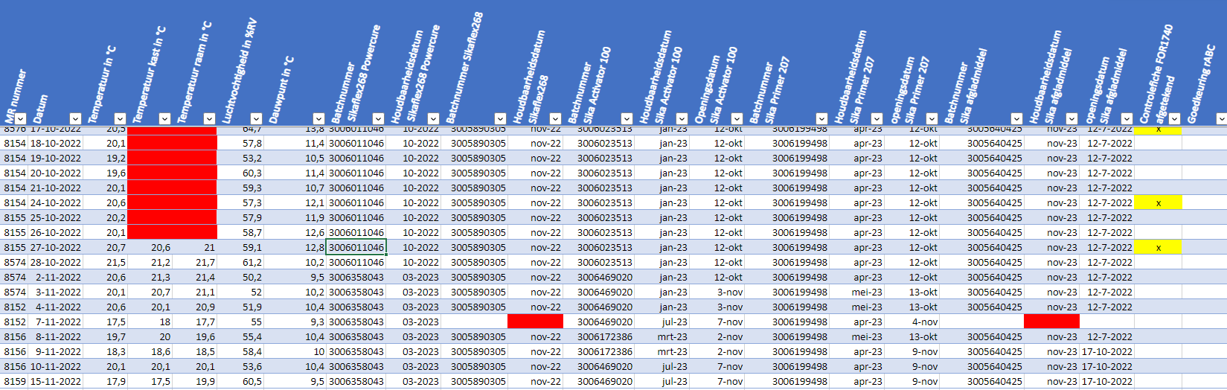

IoT ideeën?

* 1 min schudden met een schudmachine?

<https://www.merris.nl/producten/schudmachines/minimix-auto/>

* Opmeten omgevingseigenschappen (temperatuur, dauwpunt, vochtigheid,…)

[Data logger and monitoring - Data logger | Testo NV/SA](https://www.testo.com/nl-BE/data-logger-and-monitoring/data-logger-and-monitoring-data-logger/c/product_type_data_logger_monitoring_data_logger)

* Inscannen van producthouders ahv de bestaande barcode?
* Foto van lijm product nemen met auto herkenning lotnummer?
* …